ПРИРОДНО-МАТЕМАТИЧКИ ФАКУЛТЕT
НИШ, ВИШЕГРАДСКА 33
______________________________________________________________________

ОБРАЗАЦ ПОНУДЕ
за набавку намештаја за потребе
Природно-математичког факултета у Нишу број 38/2022

Назив понуђача:
Седиште:
Улица и број:
Мејл адреса:
Матични број:
ПИБ:

УКУПНА ЦЕНА СВИХ ДОБАРА ДАТИХ У ТЕХНИЧКОЈ СПЕЦИФИКАЦИЈИ | Ц Е Н А  (без урачунатог ПДВ-а)
П.Д.В.: __________________
УКУПНО: __________________

Услови плаћања  (минимум 7 дана): | У року од _________ дана  од испостављања фактуре
Понуда важи: | ______ дана од дана достављања понуде
Рок испоруке: | ______ дана од дана достављања захтева
Остале напомене:
Контакт особа понуђача, телефон и е-mail:
Лице овлашћено за потписивање уговора

Напомена: У цену добара урачунати трошкове испоруке на адреси Наручиоца.
Напомена: Уколико су понуђене цене од стране различитих понуђача идентичне (једнаке) приликом рангирања и оцењивања понуда узеће се у обзир следећи елементи:
- у случају да постоје две или више понуда са идентичним ценом предност ће имати понуђач са најповољнијим роком важења понуде;
- у случају да постоје две или више понуда са једнаком ценом и роком важења поднуде предност ће имати понуђач који наведе краћи рок испоруке.
Уговор важи до 31.05.2022. године.
У вези извршења предметне јавне набавке можете контактирати Душана Крагића, тел. 018/514-882; mail: javnenabavke@pmf.ni.ac.rs,
Датум

_____._____. 2022. год.
П О Н У Ђ А Ч

М.П. _____________________
(потпис овлашћеног лица)

ТЕХНИЧКА СПЕЦИФИКАЦИЈА
са структуром цене
Партија I
Канцеларијски намештај израђен по мери наручиоца са монтажом
За све ставке у партији I понуђач је у обавези да наведе појединачне цене по ставкама(цена без ПДВ-а, и укупну цену без ПДВ–а). Понуде које су дате у глобалу и које не садрже наведене податке неће бити разматране.

Р.б.  (1) | Oпис  (2) | Ј.м.  (3) | Кол.  (4) | Цена по јед.мере без ПДВ-а  (5) | Укупна цена без ПДВ-а  (6)=4x5 | Произвођач
1. | Радни сто  (Департман за хемију ПЗ 209):  - Горња плоча израђена од универ плоче дебљине 25mm, заштићене АBS траком дебљине 2 mm у истом декору.  - Горња плоча је са препуштеним ивицама са бочних страна, са предње и задње стране.  - Конструкција израђена од универ плоче дебљине 18mm, заштићене АBS траком дебљине 2 mm у истом декору.  - Димензије стола (145x65xV75)cm.  - Стопице за нивелацију висине.  - Декор универа по избору наручиоца.  Цртеж бр.1 | ком | 4
2. | Радни сто (Правна служба бр.101):  - Горња плоча израђена од универ плоче дебљине 25mm, заштићене АBS траком дебљине 2 mm у истом декору.  - Горња плоча је са препуштеним ивицама са бочних страна, са предње и задње стране.  - Конструкција израђена од универ плоче дебљине 18mm, заштићене АBS траком дебљине 2 mm у истом декору.  - Димензије стола (140x70xV75)cm.  - Стопице за нивелацију висине.  - Декор универа по избору наручиоца.  Облик стола као на цртежу број.1. | ком | 1
3. | Радни сто троделни  (Правна служба бр.101):  - Горња плоча израђена од универ плоче дебљине 25mm, заштићене АBS траком дебљине 2 mm у истом декору.  - Конструкција израђена од универ плоче дебљине 18mm, заштићене АBS траком дебљине 2 mm у истом декору.  - Димензије првог дела стола (130x50xV76)cm.  - Димензије другог дела стола  (63x 50xV76)cm.  - Димензије трећег дела стола (четвртина круга) полупречник 50cm.  - Спајање на лицу места сва три дела стола.  - Стопице за нивелацију висине.  - Декор универа по избору наручиоца.  Цртеж бр.6. | ком | 1
4. | Покретна касета са 3 фиокe (Департман за хемију ПЗ 209 ):  - Горња плоча касете израђена од универ плоче дебљине 18mm, заштићене АBS кант траком дебљине 2 mm у истом декору.  - Све странице касете израђене од универ плоче дебљине18mm, заштићене кант траком у истом декору.  - Фронтови фиоке израђени од универа дебљине 18mm, заштићени АBS кант траком дебљине 2 mm.  - Полеђина касете израђена од универа дебљине 18mm.  - Димензије (Š43xD50xV70) cm.  - 3 фиоке, са чеоним централним закључавањем све 3 фиоке.  - Дно фиоке HDF дебљине 3mm.  - 4 ПВЦ точкића fi 50mm са кочницом.  - Декор универа по избору наручиоца.  - Цртеж бр.3 | ком | 4
5. | Дводелни орман са четворо врата,  ( Департман за хемију ПЗ 209):  - Конструкција ормана са полицама и свим страницама од универа дебљине 18mm.  - Врата су израђена од универ плоче. дебљине 18mm, заштићене АBS траком дебљине 2 mm у истом декору.  - Полеђина је израђена од HDF плоче дебљине 3 mm.  - Перфориране странице за померање полица по потреби.  - Димензије горњег дела ормана (Š90xD40xV109,2)cm, са три преграде.  - Димензије доњег дела ормана  (Š90xD35xV109,2)cm, са три преграде.  - Доњи и горњи део спојити на месту монтаже, укупна висина ормана 223,4 cm.  - У горњем и доњем делу полице са подешавањем висине.  - Закључавање горњих и доњих врата.  - У цену урачунати 4 металне ручице ''шипка'' fi 10mm, 2 бравице и 4 металне ногарице висине 5 cm.  - Декор универа и боја по избору наручиоца.  - Декор универа по избору наручиоца.  Цртеж бр. 4. | ком | 6
6. | Висећи двокрилни елемент  ( Департман за хемију ПЗ 209) :  - Конструкција елемента израђена од универа дебљине 18mm заштићенa кант у истом декору.  - Фронтови израђени од универа дебљине 18mm заштићенa АBS траком дебљине 1mm у истом декору.  - Уградити бравицу за закључавање.  - Металне ручице.  - Уградити шарке са успоривачем.  - Полеђина је израђена од HDF плоче дебљине 3 mm.  - Димензије елемента (Š76xV73,4xD33)cm.  - Број подесивих полица: 1 (два нивоа)  - Декор универа по избору наручиоца .  - У цену урачунати монтажу елемената на зид.  Цртеж бр. 5. | ком | 2
7. | Лабораторијска(индустријска)  столица, Департман за хемију, лабораторија 9а):  - Седиште и наслон ергономски, хемијски отпоран меки ПУ  - Подешавање висине  - Основа хром метална звезда  - Гумирани точкићи ø50mm  - Типа Индустријска столица –М650C/U или еквивалент  Изглед као на слици бр.1  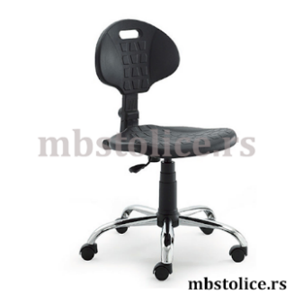  Слика бр.1. | ком | 3
8. | Канцеларијска столица  (Правна служба бр.101):  - Израда: седиште и наслон обложени сунђером минималне густине 25kg/m³ и минималне дебљине  5 cm, пресвучени квалитетном платном.  - Подесиви високи леђни наслон.  - Рукохвати.  - Механизам за подешавање позиције наслона.  - Поседује гасно подешавање по висини.  - Носивост: 120kg  - Постоље столице: метална звезда са гумираним точкићима.  - Боја и материјал тапацирунга по избору наручиоца.  - Понуђач треба уз образац понуде да достави каталоге или фотографије понуђене столице.  Изглед столице као на слици бр.2.  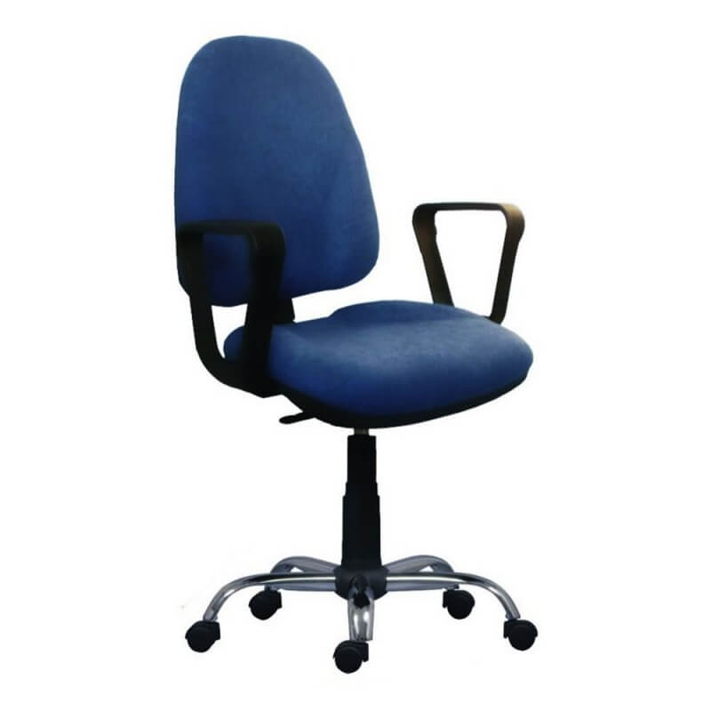  Слика бр.2 | ком | 3
9. | Метални чивилук (Департман за хемију, лабораторија 9а):  - Чивилук са носачем кишобрана.  - Чивилук је од прохрома.  - Висина чивилука 170cm.  Изглед као на слици бр.3.  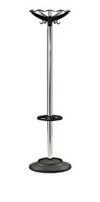  Слика бр.3. | ком | 1
 | УКУПНА ЦЕНА БЕЗ ПДВ-а:
 | ПДВ 20%:
 | УКУПНА ЦЕНА СА ПДВ-ом:

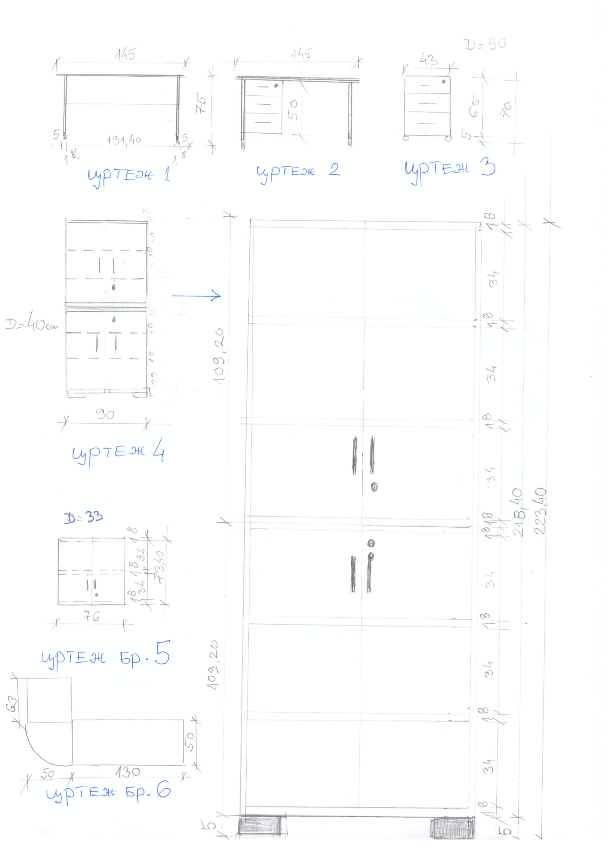

ТЕХНИЧКА СПЕЦИФИКАЦИЈА
са структуром цене
Партија II - Баштенски намештај
За све ставке у партији I понуђач је у обавези да наведе појединачне цене по ставкама(цена без ПДВ-а, и укупну цену без ПДВ–а). Понуде које су дате у глобалу и које не садрже наведене податке неће бити разматране.
Р.б.  (1) | Oпис  (2) | Ј.м.  (3) | Кол.  (4) | Цена по јед.мере без ПДВ-а  (5) | Укупна цена без ПДВ-а  (6)=4x5 | Произвођач
1. | Баштенски сто:  Површина стола од каљеног стакла fi 60cm  Рам: челик  Облик округао fi 60cm  Висина 70 cm  Слика. 1 | ком | 4
2. | Баштенске столице:  Са руконаслонима  ПВЦ ратан  Могућност слагања столице једна на другу  Максимална носивост 110kg  Димензије столице:  Ширина: 56.00 cm  Висина:95.00 cm  Дубина: 64.00 cm  Слика 2 | ком | 16
 | УКУПНА ЦЕНА БЕЗ ПДВ-а:
 | ПДВ 20%:
 | УКУПНА ЦЕНА СА ПДВ-ом:

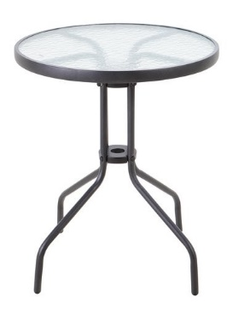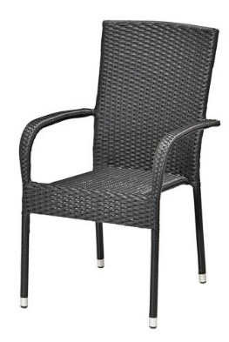

Слика 1 Слика 2

